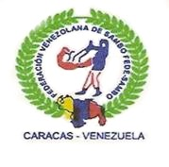
FEDERACION VENEZOLANA DE SAMBO
CAMPEONATO: COPA INTERNACIONAL DE SAMBO ALBERT ASTAKHOV 2010 VENEZUELA.
FECHA: 01-07-2010 CATEGORIA: MASCULINO PESO:+100KGS
1
7
1
A
3
1 | GUAICAIPURO NORIEG | CAR
5 | MARCOS GONZALEZ | BOL
3 | ANDREY VOLKOV | RUS
7 | NERIS VASQUEZ | SUC
Cuadro de clasificación final
1. | Andrey volkov | rus
2. | Juan castro | ara
3. | Guaicaipuro norie | car
3. | Dixon colmenarez | lar
5. | Neris vasquez | suc
5. | Juan gamboa | suc
1
3

FINAL

B
2
2
2 | JUAN CASTRO | ARA
6 | DIXON COLMENAREZ | LAR
4 | JUAN GAMBOA | SUC
8 | DUGLESER GONZALEZ | VAR
4

JUEZ / JUDGE _______________
6
4
6
REFEREE___________________

